SUMÁRIO

1. INTRODUÇÃO 2
2. DATA MINING 3
3. ETAPAS DO DATA MINING 3
4. EXEMPLO PRÁTICO DE MINERAÇÃO DE DADOS 4
5. CONCLUSÃO 8
6. REFERÊNCIAS BIBLIOGRÁFICAS 9

- INTRODUÇÃO

A tecnologia estudada neste trabalho é o Data Mining, visando mostrar seu conceito, objetivos, e etapas do processo. Data Mining ou Mineração de Dados é uma metodologia utilizada para melhorar a qualidade e eficiência das decisões, quer sejam elas científicas ou de negócios.
O conceito de Data Mining está cada vez mais popular como uma ferramenta de gerenciamento de informação, que deve revelar estruturas de conhecimento e que possam guiar decisões.
Data Mining é parte de um processo maior de conhecimento denominado Knowledge Discovery Database (KDD). KDD consiste, na estruturação do banco de dados; na seleção, preparação e pré-processamento dos dados; na transformação; no processo de Data Mining; e nas análises, interpretações e uso do conhecimento extraído do banco de dados, através do processo de Data Mining.

- DATA MINING

Data Mining ou Mineração de Dados consiste em um processo analítico projetado para explorar grandes quantidades de dados, filtrando informações gerenciáveis e de interesse do gestor.
O Data Mining é uma importante ferramenta de auxilio à tomada de decisões. Segundo Groth (1998), "Data Mining é uma área de pesquisa da inteligência artificial que busca encontrar padrões em bases de dados". Para Kremer (1999), "Data Mining é uma tecnologia usada para revelar informação estratégica escondida em grandes massas de dados”.
O objetivo do Data Mining é encontrar, automaticamente, padrões, anomalias e regras com o propósito de transformar dados, aparentemente ocultos, em informações úteis para a tomada de decisão e/ou avaliação de resultados.

- ETAPAS DO DATA MINING

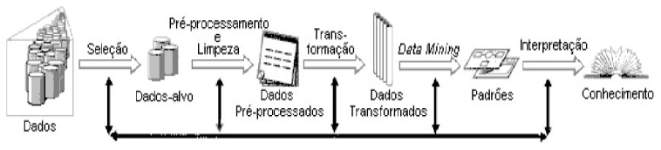
Processo Knowledge Discovery Database (KDD)
Fonte: FAYYAD, 1996.

Para facilitar a recuperação e o uso desses dados, uma das alternativas possíveis é a aplicação do processo de Knowledge Discovery Database (KDD). Segundo Fayyad (1996), esse processo é composto das seguintes etapas:
- Seleção de Dados: tem como objetivo escolher um subconjunto de atributos (também conhecidos como variáveis) ou criar outros atributos que substituam um conjunto deles a fim de reduzir a dimensão do banco de dados. Com essa redução de dimensão, reduz-se a complexidade do banco de dados e assim o tempo de processamento para extrair dele algum conhecimento. Além disso, atributos desnecessários podem causar ruído no resultado final e isto pode ser evitado com a aplicação de técnicas de Seleção de Dados.
- Pré-Processamento: compreende a aplicação de várias técnicas para captação, organização, tratamento e a preparação dos dados. É uma etapa que possui fundamental relevância no processo de KDD. Compreende desde a correção de dados errados até o ajuste da formatação dos dados para os algoritmos de mineração de dados que serão utilizados.
- Transformação: se refere a uma transformação que será aplicada a todos os valores de um atributo. Uma transformação que podemos citar é a normalização dos dados, que consiste em ajustar a escala dos valores de cada atributo de forma que os valores fiquem em pequenos intervalos, tais como de -1 a 1 ou de 0 a 1. Tal ajuste se faz necessário para evitar que alguns atributos, por apresentarem uma escala de valores maior que outros, influenciem de forma tendenciosa, determinados métodos de Mineração de Dados.
- Data Mining: é onde os dados preparados são processados, ou seja, é onde se faz a mineração dos dados propriamente dita. O principal objetivo desse passo é transformar os dados de uma maneira que permita a identificação mais fácil de informações importantes.
- Interpretação e Avaliação: o resultado do Data Mining é avaliado, visando determinar se algum conhecimento adicional foi descoberto, assim como definir a importância dos fatos gerados. Para esse passo, várias maneiras de análise podem ser utilizadas, por exemplo: o resultado do Data Mining pode ser expresso em um gráfico, em que análise dos dados passa a ser uma análise do comportamento do gráfico.

- EXEMPLO PRÁTICO DE MINERAÇÃO DE DADOS

Para efetuar os testes de mineração de dados através do sistema Weka, utilizando-se do algoritmo Apriori, que está implementado junto ao sistema Weka, utilizou-se de um conjunto de dados desenvolvido por Bohanec (2007), que aborda uma pesquisa de aceitação dos carros no mercado de vendas, baseado nas características que um veículo deve possuir para ser aceito pelos clientes.
A pesquisa apresentou um total de 1728 instancias na base de dados, sendo que, a tabela abaixo resume os atributos que são apresentados na pesquisa com os respectivos valores que podem possuir:
Tabela 1 – Descrição dos Atributos Utilizados - Fonte: Desenvolvida pelos autores.
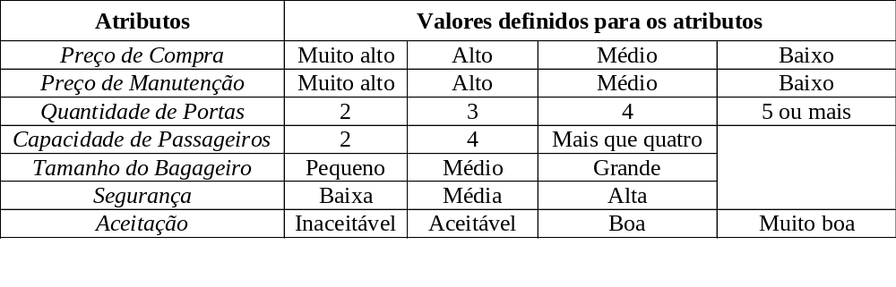Na imagem abaixo possui-se a execução do algoritmo Apriori, através do sistema Weka:

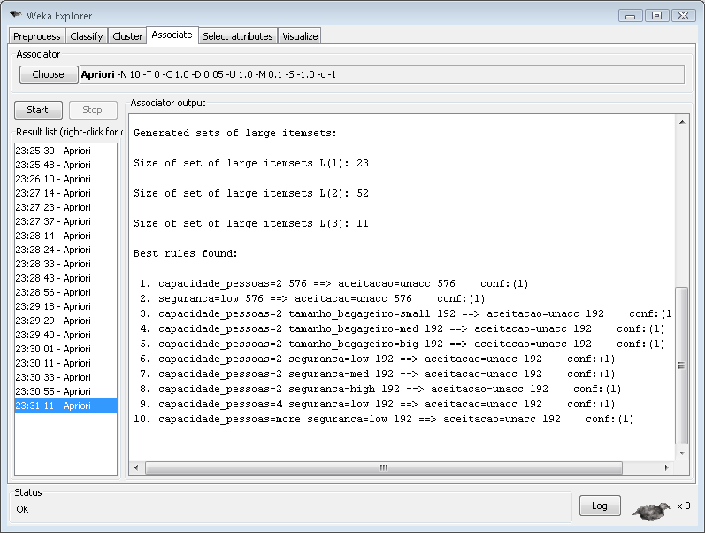
Figura 1 - Imagem da tela do sistema weka rodando o algoritmo apriori.

Na imagem abaixo possui-se também as configurações do algoritmo Apriori, sendo executado no sistema Weka, apresentando o suporte de 0.1 e a confiança de 1.0.
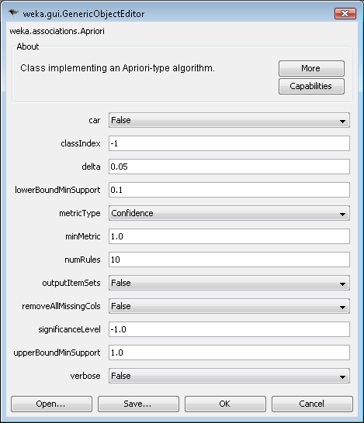
Figura 2 - Imagem que demonstra as configurações do algoritmo apriori.
Através da execução deste algoritmo, utilizando-se do sistema Weka, pode-se ter uma idéia de como funciona a mineração de dados na prática. E desta forma, através da execução do mesmo, observou-se a geração das seguintes regras:
- Com 100% de confiança pode-se afirmar que um carro com capacidade para 2 pessoas tem uma aceitação ruim no mercado;
- Com 100% de confiança pode-se afirmar que um carro com segurança baixa tem uma aceitação ruim no mercado;
- Com 100% de confiança pode-se afirmar que um carro com capacidade para 2 pessoas e com o tamanho do bagageiro pequeno tem uma aceitação ruim no mercado;
- Com 100% de confiança pode-se afirmar que um carro com capacidade para 2 pessoas e com o tamanho do bagageiro médio tem uma aceitação ruim no mercado;
- Com 100% de confiança pode-se afirmar que um carro com capacidade para 2 pessoas e com o tamanho do bagageiro grande tem uma aceitação ruim no mercado;
- Com 100% de confiança pode-se afirmar que um carro com capacidade para 2 pessoas e com o segurança baixa tem uma aceitação ruim no mercado;
- Com 100% de confiança pode-se afirmar que um carro com capacidade para 2 pessoas e com o segurança média tem uma aceitação ruim no mercado;
- Com 100% de confiança pode-se afirmar que um carro com capacidade para 2 pessoas e com o segurança alta tem uma aceitação ruim no mercado;
- Com 100% de confiança pode-se afirmar que um carro com capacidade para 4 pessoas e com o segurança baixa tem uma aceitação ruim no mercado;
- Com 100% de confiança pode-se afirmar que um carro com capacidade para mais que 4 pessoas e com o segurança baixa tem uma aceitação ruim no mercado;
Ou seja, pôde-se obter como resultado, baseando-se em todas as informações acima citadas, que ao menos no local em que foi efetuada essa pesquisa, as pessoas não gostam de carros com capacidades para somente duas pessoas.

- CONCLUSÃO

Este trabalho teve por objetivo descrever o processo de mineração de dados, apresentado as fases para que este processo aconteça, e uma descrição resumida de cada fase.
Pode-se perceber que o processo de mineração de dados, é muito importante, e de suma importância para às empresas que desejam melhorar seus negócios, podendo trazer descobertas inovadoras. Mas é importante ressaltar que o processo de mineração de dados não substitui completamente o papel de um gerente, por exemplo, pois esse processo apenas extrai informações para auxiliar nas decisões do mesmo.

- REFERÊNCIAS BIBLIOGRÁFICAS

BOHANEC, Marko; ZUPAN, Blaz. Car Evaluation Data Set. 2007. Disponível em: < http://archive.ics.uci.edu/ml/datasets/Car+Evaluation>. Acesso em: 21 jun. 2010.

FAYYAD, Usama M... [et all]. Advances in knowledge discovery and data mining. Mento Park : AAAI : MIT, 1996.

GROTH, Robert. Data Mining, uma abordagem prática para profissionais. Prentice-Hall, 1998.

INMON, William H. Como construir o data warehouse. Rio de Janeiro : Campus, 1997.

KREMER. Ricardo. Sistema de apoio à decisão para previsões genéricas utilizando técnica de Data Mining. Universidade Regional de Blumenau, Centro de Ciências exatas e naturais, Blumenau, 57p., Disponível em: < http://campeche.inf.furb.br/tccs/1999-I/1999-1ricardokremervf.pdf >. Acesso em junho de 2010.

Weka 3: Data Mining Software in Java. Disponível em: <http://www.cs.waikato.ac.nz/ml/weka/>. Acesso em: 14 jun. 2010.

